Exercices de cinématique
/20

1-Voici le graphique de la position d’un mobile en fonction du temps

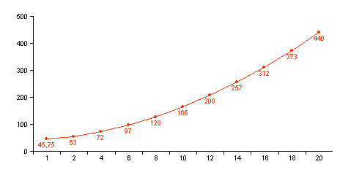
Mouvement de translation uniformément accéléré

Temps Positions

0 40
1 45,75
2 53
Positions x (m)
x=0,75t²+5t+40
4 72
6 97
8 128
10 165
12 208
14 257
16 312
40
18 373
20 440

Temps t (s)

/1
a)Quelle était la position initiale du mobile?
/1
b)Quelle était la position du mobile après 6s?
/2
c)Quelle était la vitesse instantanée du mobile au temps 6s?
/1
d)Quel a été la vitesse moyenne du mobile lors de ce mouvement?

- 40m
- 97m
- Vitesse instantanée à 6s
x=0,75t²+5t+40

$$v=\frac{\text{dx}}{\text{dt}}$$
v=2.0,75.t+5
v=2.0,75.t+5
v=14m/s
t=6

d- Vitesse moyenne de ce mouvement
$$v=\frac{Δx}{Δt}=\frac{\text{440}−\text{40}}{\text{20}−0}$$
v=20m/s

2-Voici un graphique représentant la vitesse d’un mobile en fonction du temps

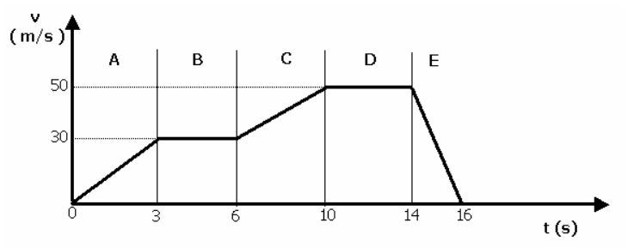

a)Quelle(s) section(s) de ce graphique représente(nt) un MRUA (mouvement rectiligne uniformément accéléré)?
/1
/2
b)Quel a été le déplacement du mobile de la sixième à la seizième seconde?
/2
c)Quelle a été la vitesse moyenne du mobile pour ce déplacement?(arrondir au dixième)
/2
d)Quelle a été l’accélération du mobile pour la section C?
/2
e)Quelle section de ce graphique présente la plus grande accélération?

- Sections A et C

b1-Déplacement entre 6s et 10s (Section C)

x=1/2at²+v₀t+x₀
x=1/2.5(10-6)²+30(10-6)+0
x=160m
$$a=\frac{Δv}{Δt}=\frac{\text{50}−\text{30}}{\text{10}−6}=5m/{s^{2}}$$

Déplacement entre 10s et 14s (Section D)

x=50(14-10)+0
x=200m
x=v₀t+x₀

Déplacement entre 14s et 16s (Section E)

x=1/2at²+v₀t+x₀
x=-1/2.25(16-14)²+50(16-14)+0
x=50m
$$a=\frac{Δv}{Δt}=\frac{0−\text{50}}{\text{16}−\text{14}}=−\text{25}m/{s^{2}}$$

b2-Déplacement entre 6s et 10s (Section C)
$$Δx=v\text{.}Δt$$
$$Δx=\text{40}\text{.}(\text{10}−6)$$
$$Δx=\text{160}m$$

$$v=\frac{\text{50}+\text{30}}{2}$$
v=40m/s

Déplacement entre 10s et 14s (Section D)

$$Δx=v\text{.}Δt$$
$$Δx=\text{50}\text{.}(\text{14}−\text{10})$$
$$Δx=\text{200}m$$
v=50m/s

Déplacement entre 14s et 16s (Section E)

$$Δx=v\text{.}Δt$$
$$Δx=\text{25}\text{.}(\text{16}−\text{14})$$
$$Δx=\text{50}m$$
v=25m/s

$$v=\frac{\text{50}+0}{2}$$

b3-Intégrale = Surface

Déplacement entre 6s et 10s (Section C)
S1=(10-6)x(30-0) + (10-6)x(50-30)/2
S1=120 + 40
x1=160m

Déplacement entre 10s et 14s (Section D)
S2=(14-10)x(50-0)

x2=200m

Déplacement entre 14s et 16s (Section E)

S3=(16-14)x50/2

x3=50m

c- Vitesse moyenne entre 6s et 16s

$$v_{\text{moy}}=\frac{Δx}{Δt}=\frac{\text{410}}{\text{16}−6}=\text{41}m/s$$

d- Accélération pour la section C

$$a=\frac{Δv}{Δt}=\frac{\text{50}−\text{30}}{\text{10}−6}=5m/{s^{2}}$$

e- Décélération pour la section E

$$a=\frac{Δv}{Δt}=\frac{0−\text{50}}{\text{16}−\text{14}}=−\text{25}m/{s^{2}}$$

3-Eolienne
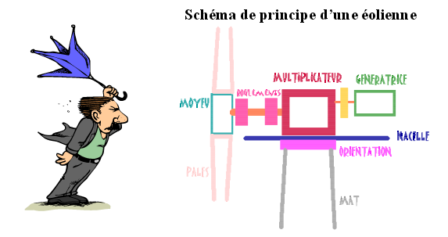

Pour l’éolienne utilisée, la vitesse v en bout de pales est de 63 m/s. Le rayon R
de balayage des pales est de 14 m. La fréquence de rotation Ng du rotor de la génératrice est de 1 528 tr/min.
- Calculer, en tr/min, la fréquence de rotation Np des pales.
/2
Arrondir le résultat à l’unité.
- Calculer le rapport de multiplication r des fréquences de rotation.
/1
Arrondir le résultat à l’unité.
3) L’éolienne dispose d’un système de freinage d’urgence (frein à disque
sur l’arbre du rotor).
La vitesse angulaire ω, en rad/s, du rotor en fonction du temps t, en seconde, est représentée ci-dessous :
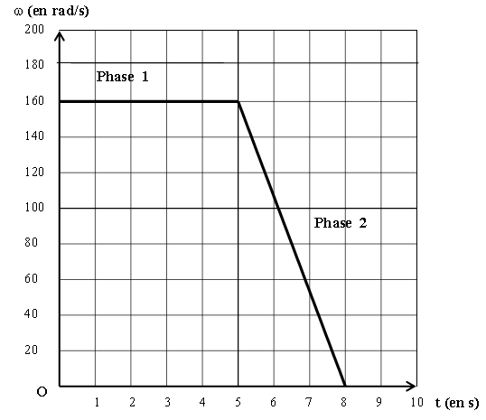

a) En utilisant le graphique ci-dessus indiquer la nature du mouvement correspondant à
/1
chaque phase.
b) Pour étudier la phase de freinage,
/1
- Indiquer la durée tf de cette phase de freinage.
- Calculer, en rad/s²,la valeur α de la décélération angulaire.
/1
Arrondir le résultat à l’unité.

1- $v=ω\text{.}R$

$ω=\frac{v}{R}=\frac{\text{63}}{\text{14}}$

$ω=4,5{\text{rad}}/s$

$N_{p}=ω⋅\frac{\text{60}}{2π}$

$N_{p}=4,5⋅\frac{\text{60}}{2π}$

$N_{p}=\text{43}\text{tr}\text{/min}$

2- $\frac{N_{g}}{N_{p}}=\frac{\text{1528}}{\text{43}}$

$\frac{N_{g}}{N_{p}}=\text{36}$

- a- Phase1 : Mouvement de rotation uniforme

Phase 2 : Mouvement de rotation uniformément décéléré

b- 3s
$$α=\frac{Δv}{Δt}$$

$$α=\frac{0−\text{160}}{8−5}$$

$$α=−\text{53}{\text{rd}}/{s^{2}}$$

